新桥街道中心幼儿园小四班幼儿今日动态

2022.10.24

**一、来园篇：**

今日来园人数19人，14人请假。

**陶昕晨、任贞臻、熊诺一、万语新、戴芸舒、余佳彤、盛佳惠、万卓桉、张辰逸、刘书宇、陈仲锦、彭礼斌、花烨橙、崔皓轩、周梓钧、吴黄泽熙、包顾成**在老师的提醒下能大方地打招呼，并放好自己的口罩和水杯。

1. **区域游戏篇：**

区域游戏时，孩子们能根据自己的兴趣选择游戏。

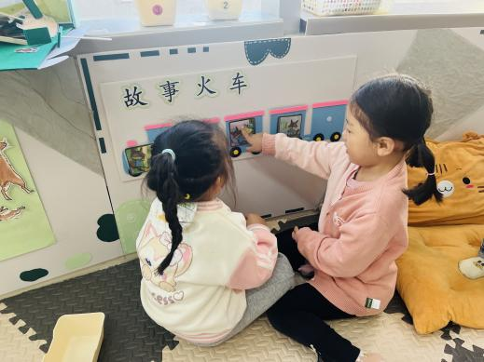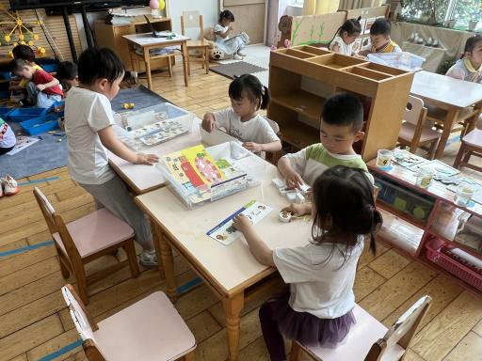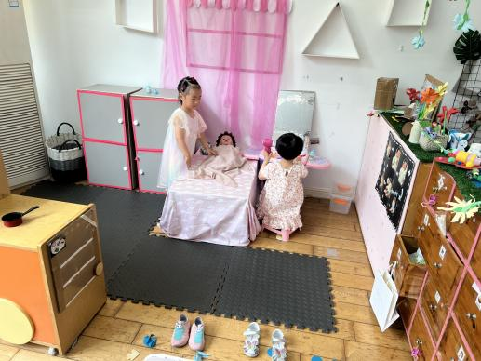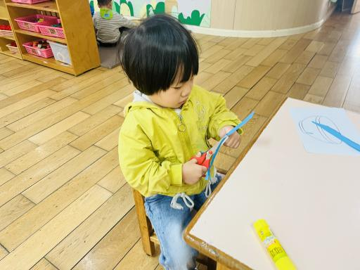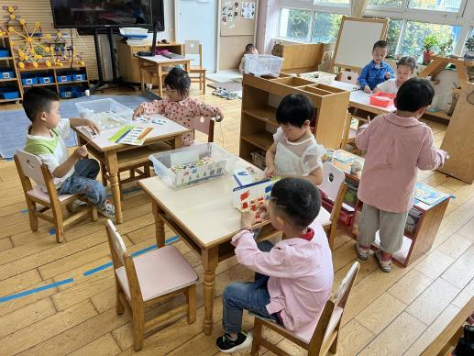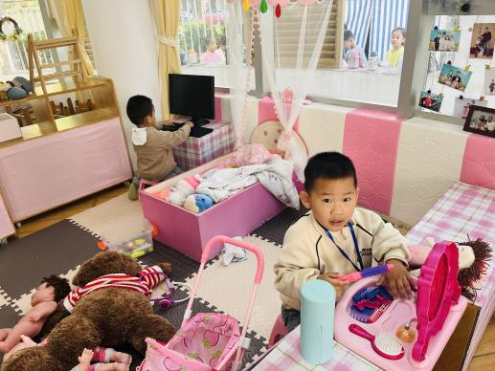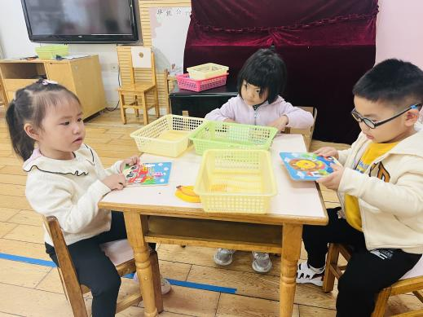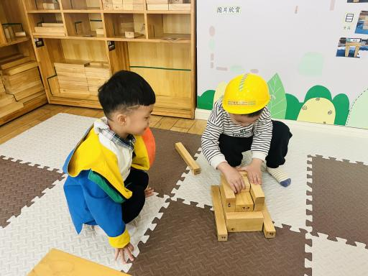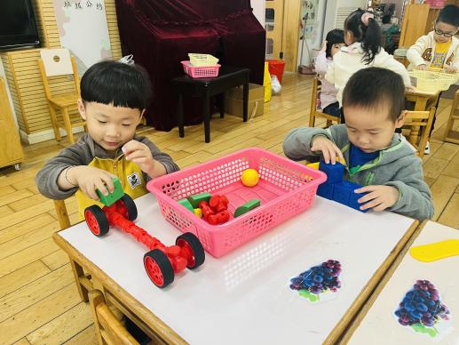

其中，**任贞臻、盛佳惠、崔皓轩**在玩拼图，**陶昕晨**在玩图形找家。**熊诺一**在美工区玩剪面条的游戏，**张宥妍**画画。**万卓桉、张辰逸、陈仲锦**在地面建构建构轮船，能运用垒高、围合等技巧建构；**刘书宇、周梓钧、包顾成**在桌面建构区玩磁力大师。**余佳彤**在娃娃家的厨房玩烧饭游戏；**彭礼斌、花烨橙**在娃娃家的卧室照顾宝宝。**万语新、戴芸舒、吴黄泽熙**在图书区玩故事火车和手指玩偶。

**黄子睿**在区域游戏时没有选择区域。

**三、集体活动篇：**

音乐欣赏：大树妈妈

这是一节欣赏类的音乐活动，《大树妈妈》是一首旋律轻柔、节奏缓慢的歌曲，全曲为2/4拍子。歌曲将大树拟人化，将大树比成妈妈，描绘了两幅画面：第一幅是大树妈妈为小鸟摇摇篮，哄小鸟睡觉的画面，第二幅是大树妈妈为小鸟遮风挡雨的温暖情景。全曲充满了童趣，洋溢着和妈妈相亲相爱的动人情感。本次活动通过倾听、欣赏歌曲，感受歌曲的轻柔、舒缓的节奏，理解歌词内容，并尝试用动作表现歌曲。

活动中，**陶昕晨、任贞臻、熊诺一、万语新、戴芸舒、余佳彤、盛佳惠、万卓桉、张辰逸、刘书宇、陈仲锦、彭礼斌、花烨橙、崔皓轩、周梓钧、吴黄泽熙、包顾成、张宥妍、黄子睿**能感受轻柔、舒缓的情绪，在理解歌词内容的基础上感受大树妈妈对小鸟的爱。**陶昕晨、任贞臻、熊诺一、万语新、戴芸舒、余佳彤、万卓桉、张辰逸、刘书宇、陈仲锦、彭礼斌、花烨橙、崔皓轩、吴黄泽熙、包顾成**在歌曲情境中，愿意根据音乐的内容变化自己的动作。

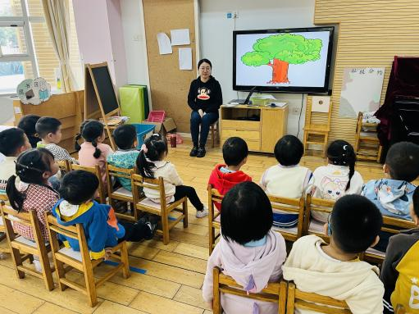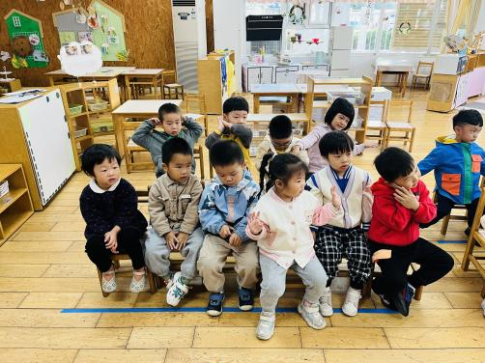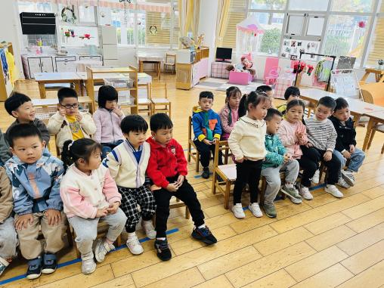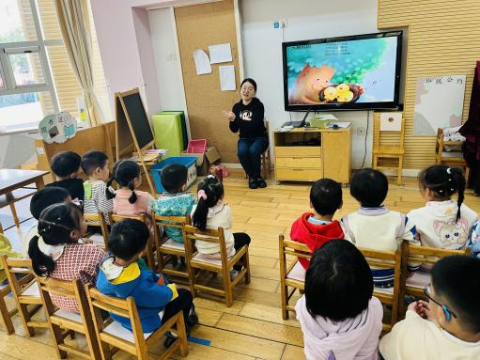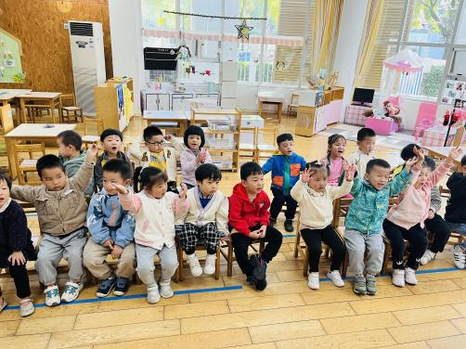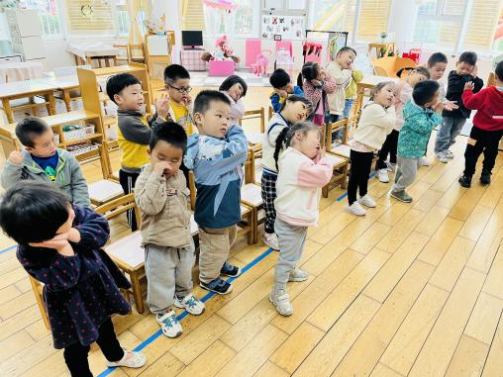

**四、生活篇：**

今天吃的是**肉末粉丝、番茄炒鸡蛋、小米白米饭和山药青菜汤。**孩子们能按顺序做好吃饭前的准备。大部分孩子在老师的提醒下能双腿放在桌子下面，身体坐正靠近桌子，用合适的姿势进餐，并保持桌面干净。

饭、菜、汤吃完的有：**陶昕晨、熊诺一、万语新、戴芸舒、余佳彤、万卓桉、张辰逸、刘书宇、陈仲锦、彭礼斌、崔皓轩、周梓钧、吴黄泽熙、包顾成、张宥妍、黄子睿**

饭、菜没吃完的有：**盛佳惠、任贞臻、花烨橙**

午睡时能够把鞋子摆整齐，自己盖被子的有**：张辰逸、彭礼斌、余佳彤、万卓桉、熊诺一、万语新、崔皓轩**

1. **户外活动：**

今天孩子们户外活动玩的区域是小木屋。在玩的过程，孩子们能够注意友好相处，做到不推人不拥挤，活动时能够大胆尝试、勇敢探索。休息时，孩子们能根据自己的需要喝水、擦汗。

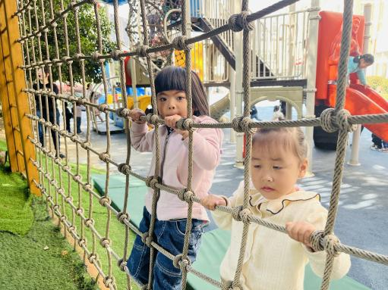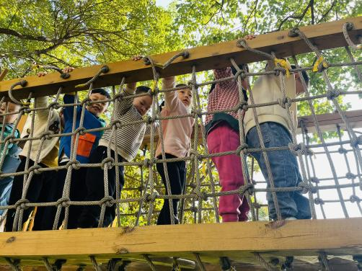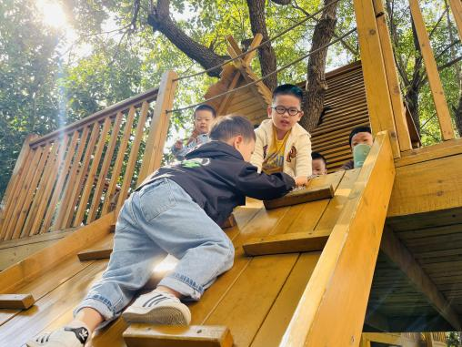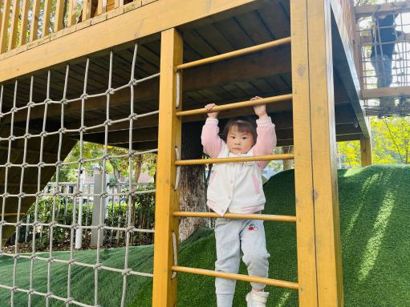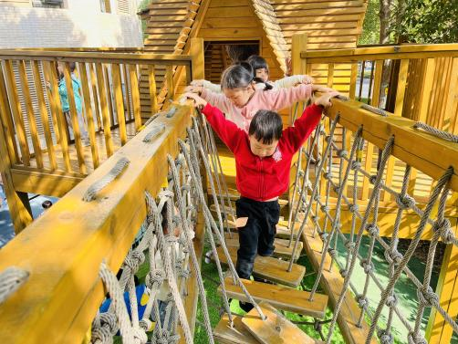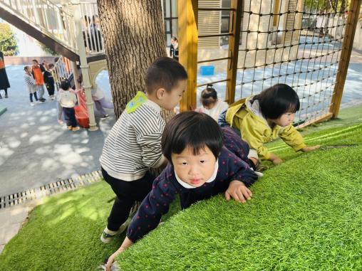

**六、家园合作：**

1. 早晚来离园请佩戴好口罩哦！
2. 核酸截图请及时上传。
3. 非必要不出常，出常请提前上报哦！